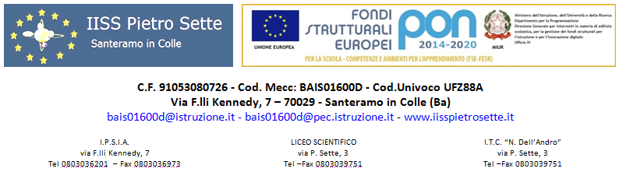

PROGRAMMA SVOLTO QUARTA A IMI 2023/2024
- Compito di realtà sull’eco sostenibilità: “La moda salverà il mondo”.
- Uda interdisciplinare: “L’abito del seicento”.
- Studio della linea dei capi e gradi di vestibilità: linea aderente, linea semilenta, linea lenta.
- Studio dei particolari che completano il capo: La manica, il polsino, gli alamari, i colletti, il revers, le scollature, le allacciature, la coulisse, la martingala, lo spacco, le fodere (fibra, filato e pezza della fodera; tintura e nobilitazioni, classificazione commerciale), le interfodere e le sue classificazioni commerciali, le fettucce.
- Studio e costruzione tecnica di un abito asimmetrico a fantasia, proposto dal libro “ laboratori tecnologici ed esercitazioni, vol. 2”.
- Taglio industrializzato dell’abito del punto 5.
- Confezione abito asimmetrico del punto 5.
- Studio della trasformazione del corpetto aderente in corpino a bustino proposto dal libro: “laboratori tecnologici ed esercitazioni, vol. 2”.
- Studio della trasformazione del corpino a bustino in abito lungo.
- Taglio industrializzato del vestito a bustino del punto 9.
- Confezione abito a bustino del punto 9.
- Studio e compilazione della scheda tecnica del vestito al punto 9.
- Ripetizione dello studio del corpetto a sacco e relativa manica, finalizzata alla costruzione di una camicia.
- Studio del tracciato della camicia in uso durante il 1600 in Italia meridionale.
- Taglio e confezione di prototipi di varie camice di cui il punto 13.
- Confezione delle camice scelte tra i prototipi, da mostrare alla Proloco di Santeramo in Colle, per un’eventuale adozione.
- Corso sulla sicurezza sul lavoro.
- Studio delle parti della camicia sportiva:
- Le abbottonature o allacciature in diverse varianti: semplice, girata su se stessa, rigirata su se stessa, a cannoncino incorporato, a cannoncino separato, nascosta o ad inglese, con piccolo revers.
- I colletti : alla coreana, con solino e vela incorporati, con solino e vela separati, piatti.
- Polsini
- Confezione colletto con solino e vela separati.
- Studio e trasformazioni della camicia sportiva proposto dal libro “Laboratori tecnologici ed esercitazioni, vol.2”; con colletto a vela e solino staccati e manica con polsino e con sparato.
- Industrializzazione camicia sportiva di cui il punto 20.
- Taglio industriale con relativo piazzamento su stoffa calcolando i margini di consumo, della camicia di cui il punto 20.
- Confezione camicia sportiva di cui il punto 20.

Santeramo lì

Il docente Le alunne

